ПЕРЕСОЛЯК В.Ю, РАДИШ І.П., ПЕРЕСОЛЯК Г.В., ЯКИМ В.В.

ЗВІТ ПРО СТРАТЕГІЧНУ ЕКОЛОГІЧНУ ОЦІНКУ
Детального плану території для впорядкування існуючого сміттєзвалища з подальшим розміщенням на його території сміттєпереробного об’єкта за межами населеного пункту на території Тисаашванської сільської ради Ужгородського району Закарпатської області .

Ужгород-2021

ПЕРЕСОЛЯК В.Ю, РАДИШ І.П., ПЕРЕСОЛЯК Г.В., ЯКИМ В.В.

ЗВІТ ПРО СТРАТЕГІЧНУ ЕКОЛОГІЧНУ ОЦІНКУ
Детального плану території для впорядкування існуючого сміттєзвалища з подальшим розміщенням на його території сміттєпереробного об’єкта за межами населеного пункту на території Тисаашванської сільської ради Ужгородського району Закарпатської області .

Виконавці: _________________ Пересоляк В. Ю.

_________________ Радиш.І.П.

_________________ Пересоляк Г.В.

_________________ Яким В.В.

©Пересоляк В.Ю.,Радиш І.П.,
Пересоляк Г.В., Яким В.В.2021р

Ужгород-2021

3міст
Анотація 4
Вступ 5
1. Зміст та основні цілі документа державного планування, його зв'язок з іншими документами державного планування 6
2. Характеристика поточного стану довкілля, у тому числі здоров’я населення, та прогнозні зміни цього стану, якщо документ державного планування не буде затверджено (за адміністративними даними, статистичною інформацією та результатами досліджень) 9
3.Характеристика стану довкілля, умов життєдіяльності населення стану його здоров’я на територія, які ймовірно зазнають впливу(за адміністративними даними, статистичною інформацією та результатами досліджень) 14
4.Екологічні проблеми, у тому числі ризики впливу на здоров’я населення, які стосуються документа державного планування, зокрема щодо території з природоохоронним статусом(за адміністративними даними, статистичною інформацією та результатами досліджень) 18
5.Зобов’язання у сфері охорони довкілля, у тому числі пов’язані із запобіганням негативному впливу на здоров’я населення, встановлені на міжнародному, державному та інших рівнях, що стосуються документа державного планування, а також шляхи врахування таких зобов’язань під час підготовки документа державного планування 19
6.Опис наслідків для довкілля, у тому числі здоров’я населення, у тому числі вторинних, кумулятивних, синергічних, коротко-, середньо- та довгострокових (1, 3-5 та 10-15 років відповідно, а за необхідності - 50-100 років), постійних і тимчасових,позитивних і негативних 21
7. Заходи, що передбачається вжити для запобігання, зменшення та пом’якшення негативних наслідків виконання документа державного планування 22
8. Обґрунтування вибору виправданих альтернатив, що розглядалися, опис способу, в який здійснювалася стратегічна екологічна оцінка, у тому числі будь-які ускладнення(недостатність інформації та технічних засобів під час здійснення такої оцінки) 24
9. Заходи передбачені для здійснення моніторингу наслідків виконання документа державного планування для довкілля, у тому числі для здоров’я населення 24
10. Опис ймовірних транскордонних наслідків для довкілля, у тому числі для здоров’я населення (за наявності)2 25
11. Резюме нетехнічного характеру інформації, передбаченої пунктом 1-10 цієї частини, розрахованих на широку аудиторію 25
Висновки 28
Список використаної літератури 29

АНОТАЦІЯ

У даній роботі виконано ЗВІТ ПРО СТРАТЕГІЧНУ ЕКОЛОГІЧНУ ОЦІНКИ детального-плану території для впорядкування існуючого сміттєзвалища з подальшим розміщенням на його території сміттєпереробного об’єкта за межами населеного пункту на території Тисаашванської сільської ради Ужгородського району Закарпатської області .Звіт виконано у відповідності до діючої нормативно-правової бази.
Дозвіл на розробку детального плану території для впорядкування існуючого сміттєзвалища з подальшим розміщенням на його території сміттєпереробного об’єкта за межами населеного пункту на території Тисаашванської сільської ради було надано згідно розпорядження голови Ужгородської районної державної адміністрації Закарпатської області №135 від18.05.2017 року « Про внесення змін до розпорядження голови райдержадміністраціі від 25.08.2016 року №367»

Детальний план території визначає планувальну організацію та розвиток території і є одним із засобів створення ефективної системи управління у містопланувальній і містобудівній сфері.

ВСТУП

З підписанням Угоди про асоціацію України з ЄС та європейського напрямку розвитку суспільства все більшого значення у національній і регіональній політиці набуває концепція сприяння сталому розвитку територій шляхом забезпечення охорони довкілля, безпеки життєдіяльності населення та охорони його здоров’я, інтегрування екологічних вимог під час розроблення та затвердження документів державного планування. Поява цієї концепції пов'язана з необхідністю розв'язання екологічних проблем і врахування екологічних питань в процесах планування та прийняття управлінських рішень щодо екологічної безпеки.
Стратегічна екологічна оцінка містобудівної документації дає можливість зосередитися на всебічному аналізі можливого впливу планованої діяльності на довкілля та використовувати результати цього аналізу для запобігання або пом'якшення екологічних наслідків в процесі детального планування .

1. ЗМІСТ ТА ОСНОВНІ ЦІЛІ ДОКУМЕНТА ДЕРЖАВНОГО ПЛАНУВАННЯ, ЙОГО ЗВ'ЯЗОК З ІНШИМИ ДОКУМЕНТАМИ ДЕРЖАВНОГО ПЛАНУВАННЯ, ХАРАКТЕРИСТИКА СТАНУ ДОВКІЛЛЯ

Детальний план є містобудівною документацією місцевого рівня, яка розробляється з метою визначення планувальної організації і функціонального призначення, просторової композиції і параметрів забудови та ландшафтної організації кварталу, мікрорайону, іншої частини території населеного пункту, призначених для комплексної забудови чи реконструкції, та підлягає стратегічній екологічній оцінці.

Детальний план території для впорядкування існуючого сміттєзвалища з подальшим розміщенням на його території сміттєпереробного об’єкта за межами населеного пункту на території Тисаашванської сільської ради Ужгородського району Закарпатської області розробляється з метою визначення територіального розвитку на проектний період з урахуванням перспектив, обґрунтованих раціональним використанням територіальних та природних ресурсів, а також з метою оптимальної функціональної організації поселення, яка має забезпечувати розвиток та реконструкцію сільського поселення, найкращі умови проживання та праці.
Детальний план території передбачає:
– визначення майбутніх потреб переважних напрямів використання території;
– урахування державних, громадських і приватних інтересів під час планування забудови та іншого використання територій;
– обґрунтування черговості й пріоритетності забудови та іншого використання територій;
– визначення меж функціональних зон, пріоритетних та допустимих видів використання і забудови територій;
– оцінку загального стану населеного пункту, основних факторів його формування, визначення містобудівних заходів щодо поліпшення екологічного та санітарно-гігієнічного стану;
– визначення територій, що мають будівельні, санітарно-гігієнічні, природоохоронні
- порядок комплексного благоустрою та озеленення, потребу у формуванні екомережі;
˗ межі прибережних захисних смуг і пляжних зон водних об’єктів (у разі відсутності плану зонування території).та інші обмеження їх використання.

. Дозвіл на розробку детального плану території для впорядкування існуючого сміттєзвалища з подальшим розміщенням на його території сміттєпереробного об’єкта за межами населеного пункту на території Тисаашванської сільської ради було надано згідно розпорядження голови Ужгородської районної державної адміністрації Закарпатської області №135 від18.05.2017 року « Про внесення змін до розпорядження голови райдержадміністраціі від 25.08.2016 року №367»
При розробленні детального плану території для впорядкування існуючого сміттєзвалища з подальшим розміщенням на його території сміттєпереробного об’єкта за межами населеного пункту на території Тисаашванської сільської ради враховуються програми розвитку інженерно-транспортної інфраструктури,чинної містобудівної документації на місцевому рівні та інформація земельного кадастру.
Відповідно до частини першої статті 3 Закону України «Про оцінку впливу на довкілля», здійснення оцінки впливу на довкілля є обов’язковим у процесі прийняття рішень про провадження планованої діяльності, визначеної частинами другою і третьою статті третьої. Така планована діяльність підлягає оцінці впливу на довкілля до прийняття рішення про провадження планованої діяльності.

Таблиця 1. Загальні технічні характеристики, у тому числі параметри планованої діяльності.
ОСНОВНІ ТКХНІКО-ЕКОНОМІЧНІ ПОКАЗНИКИ

№  п/п | Найменування | Одиниці  виміру | Кількість
1 | Площа ділянки | м² | 37541,47
2 | Площа забудови | м² | 1425,00
3 | Площа мощення | м² | 3700,81
4 | Площа озеленення | м² | 10638,18
5 | Площа інженерно-технічних споруд | м² | 3037,57
6 | Площа майданчика ССК (із забудовою) | ї? | 748,40
7 | Площа майданчика СПК (із забудовою) | ї? | 829,29
8 | Площа майданчика біодеградації | м² | 694,97
9 | Площа майданчика для кавальєрів грунту | м² | 191,98
10 | Площа котлованів складування ТПВ | м² | 17852,92

На час проведення стратегічної екологічної оцінки земельна ділянка не сформована відповідно до закону України «Про Державний земельний кадастр», кадастровий номер не визначений. Земельна ділянка знаходяться у комунальній власності Чопської ОТГ.

.

Викопіювання земельної ділянки з публічної кадастрової карти (мал. 1)

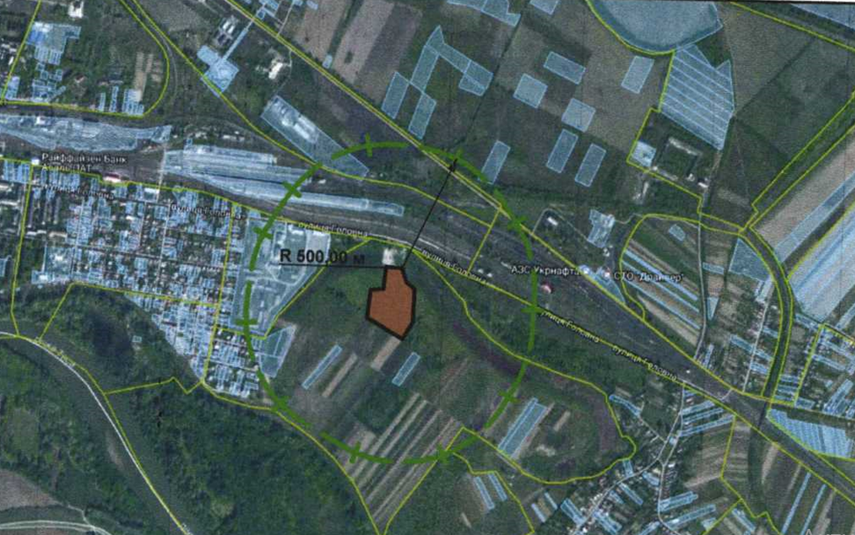

ВИКОПІЮВАННЯ З ГЕНЕРАЛЬНОГО ПЛАНУ (мал. 2)

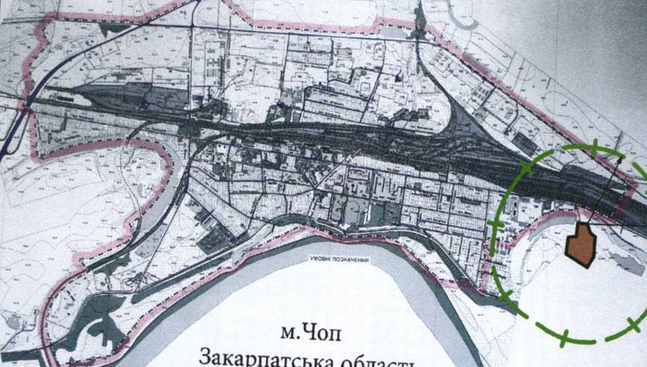

ВИКОПІЮВАННЯ З ГЕНЕРАЛЬНОГО ПЛАНУ (мал. 3)

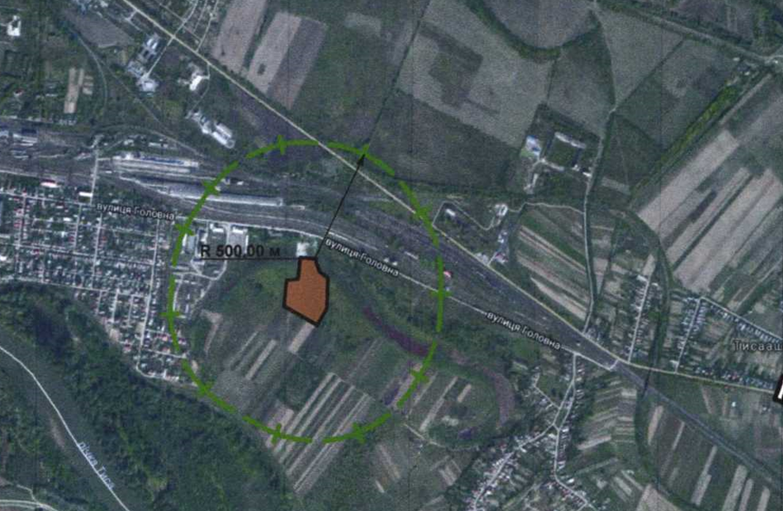

Проведення стратегічної екологічної оцінки детального плану території для впорядкування існуючого сміттєзвалища з подальшим розміщенням на його території сміттєпереробного об’єкта за межами населеного пункту на території Тисаашванської сільської ради що відповідає четвертій цілі Регіональної Стратегії розвитку Закарпатської області на період 2021-2027 років, а саме «Забезпечення охорони довкілля, екологічно збалансованого і раціонального природокористування та просторової гармонії»
.

2. ХАРАКТЕРИСТИКА ПОТОЧНОГО СТАНУ ДОВКІЛЛЯ, У ТОМУ ЧИСЛІ СТАНУ НАСЕЛЕННЯ, ТА ПРОГНОЗНІ ЗМІНИ ЦЬОГО.

Тисаашвань — село в Україні, в Ужгородському районі Закарпатської області, входить в склад Чопської ОТГ. Населення становить 852 особи. Село розташоване на півдні Ужгородського району, за 16,8 кілометра від районного центру.
Населені пункти у підпорядкуванні Чопської ОТГ: Чопська міська громада,с.Есень, с.Соловка, с.Соломоново, с. Тисаашвань, с. Червоне, с. Тисаашвань

.

План – схема с Тисаашвань (мал. 4)

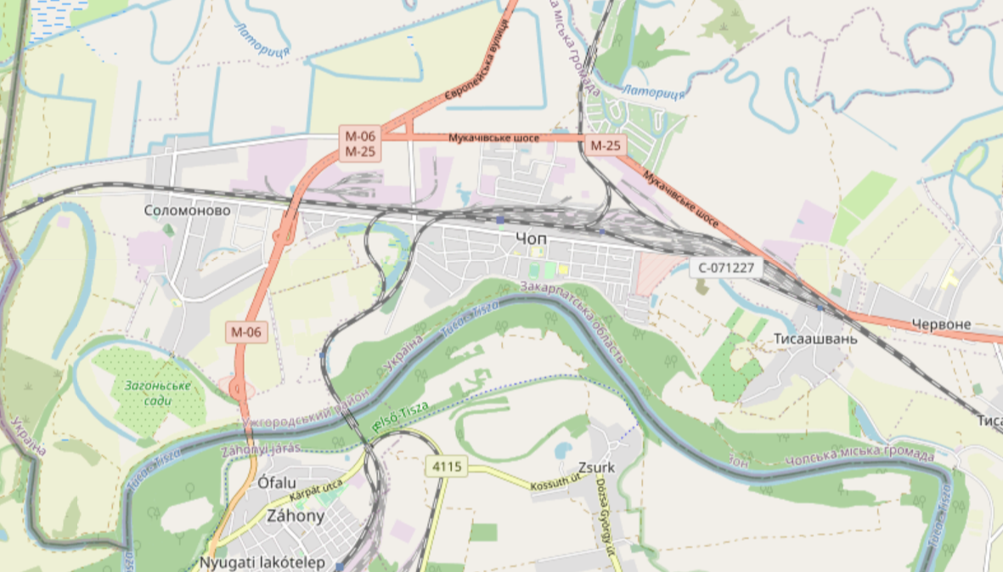

Гідрографія та рельєф
С. Тисаашвань входить до водозбірного басейну р.Тиса , яка є правою притокою р.Тиса. Тийглашська рада розташована на правому березі р.Тиси , на відстані до самої річки близько 500 м. С. Тисаашвань розташовується в Чоп-Мукачівської низовині. На території ради не має природних струмків. , річок або озер. Територія бувшої Тисаашвань сільської ради є складовою Берегівської осушувало зволожувальної меліоративної системи - тому на території є меліоративні насосні станції та багато відкритих меліоративних каналів. Сільськогосподарські угідь осушені гончарним та відкритим дренажем.

Клімат
Клімат помірно — континентальний. Середня вологість повітря 70—80%. Літо тепле і довге. Похолодання наступає у другій половині жовтня. Весна рання і приходить з другої декади березня. Середня температура липня +18 — +22 °C, а найхолоднішого місяця січня від −4 до −9 C.
Весняні приморозки закінчуються в середньому в двадцятих числах квітня, а перші осінні - починаються 10-28 жовтня; тривалість безморозного періоду, залежно від рельєфу, коливається в межах 170-190 днів.
Дерново-підзолисті ґрунти на алювії низьких терас на середньосуглинистих терасах з ускладненою поверхнею. Підстилаючі породи –глини, суглинки з великою кількістю гальки. Це сприяє розвитку лісової рослинності та завадило ранньому освоєнню цих земель для землеробства.

Дерново-глейові ґрунти Чоп-Мукачівської низовини.

Інтенсивний розвиток глейових процесів на Чоп-Мукачівській низовині обумовлений неглибоким заляганням ґрунтових вод, рівнинністю території, важким механічним складом ґрунтів та вологим кліматом. Внаслідок поєднання таких умов усі ґрунти низовини оглеєні уже з самої поверхні.
Фізико-хімічні властивості дерново-глейових ґрунтів характеризуються невеликим вмістом гумусу (2,3 – 3%), але глибина перегнійного забарвлення досить велика. На глибині, більшій 100 см, вміст перегною перевищує 1%. Ґрунти мають слабокислу реакцію (pH сольової витяжки 5,1 – 6,1) і практично не містять рухомого алюмінію; гідролітична кислотність також невелика. Вміст увібраних основ коливається від 4 – 5 до 25 – 30 мг/екв на 100 г ґрунту і знаходиться в прямій залежності від літологічних особливостей порід, які дуже різноманітні.
Така чітка залежність властивостей ґрунту від властивостей материнських порід свідчить про стадійну молодість ґрунту [5].
Лучні опідзолені глейові ґрунти. Профіль: (0 – 38 см) темно-сірий, суглинковий, плямистий; перехідний (38 – 62 см), гумусовий, грубопризматичний, сильно оглеєний; на глибині 62 – 96 см гумусовий, перехідний, середньосуглинковий, щільний; на глибині 96 – 117 см і більше сизувато-сірий з іржавими плямами.
Лучні неоглеєні ґрунти.Профіль: (0 – 35 см) – гумусовий, бурувато-сірий з горіхувато-зернистою структурою, середньосуглинковий, помітні вицвіти солей; перехідний горизонт (35 – 60 см) – сірувато-бурий, середньосуглинковий, грудкувато-горіхуватий, ущільнений; материнська порода (60 – 85 см) – галька з крупним піском.
Лучні ґрунти містять 4 – 7% перегною, мають слабокислу (pH 4,8 – 6,2) реакцію при низьких значеннях гідролітичної кислотності (1 – 2 мг/екв на 100г ґрунту), добре забезпечені для рослин доступними формами азоту та калію, дещо гірше – фосфору.
. Глибше залягає перехідний горизонт (20 – 25 см), помірно гумусований, сірувато-сизий з іржавими плямами, мокрий, в’язкий. Ці ґрунти сильно кислі (pH 4 – 4,5), містять у гумусовому горизонті 8 – 12% гумусу, однак кількість його швидко зменшується з глибиною.
План схема грунтів с. Тисаашвань (мал..5)

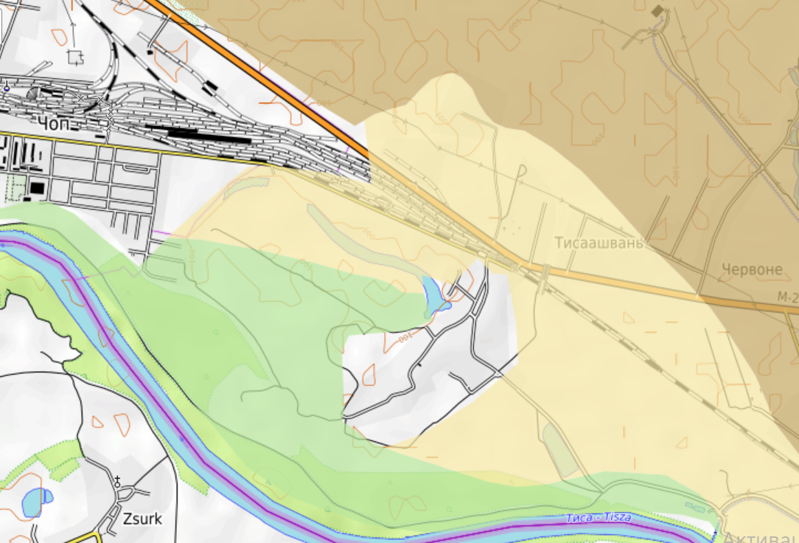

шафр 124 Лучні опідзолені та лучні оглеєні ґрунти
шифр 162 Дернові оглеєні супіщані ґрунти
шифр 118 Лучні ґрунти

Флора та фауна
.
У заплаві річки Тиса та її приток охороняється масив дубово-ясеневого лісу, який є місцем оселення цінних мисливських видів тварин та птахів, як-от: сарна європейська, свиня дика, вивірка лісова, норка європейська, борсук,ондатра, фазан, куріпка сіра, чапля сіра та інші. Трапляються також кіт лісовий, занесений до Червоної книги України.

Рослинний покрив у лісах представлений дубово-ясеневим лісом. Серед рослин трапляються рябчик шаховий, водяний горіх плаваючий.

.
Об’єкти природно-заповідного фонду .
Площа природоохоронних територій району (в межах минулого Ужгородського району) становить 6633,57 га. До складу заповідне урочище "Анталовецька поляна", заказники і пам’ятки природи місцевого значення, в т.ч. мінеральні джерела і скважини. Основне призначення даних територій – охорона і збереження рідкісних видів флори та цінних угруповань, зокрема старих різновікових лісових екосистем, рідкісних низовинних водно-болотних угруповань.
Парки - пам’ятки садово-паркового мистецтва займають загальну площу 25 га, несуть рекреаційне, санітарно-оздоровче, естетичне та історико-культурне навантаження.
2. Землі водного фонду, водно-болотні угіддя, водоохоронні зони.
Землі водного фонду займають площу 1600,2 га. Це основні річки району – середня течія та пониззя р. Ужа та Латориці з їх прибережними охоронними смугами, водоохоронними зонами, міждамбовим простором та гідроспорудами, заплавами, а також природні та штучні водойми, водосховища, залишки водно-болотних угідь, меліоративні системи. Серед них під природними водотоками та річками зайнято 333,8 га, під штучними водотоками – магістральними каналами, канавами 1033,5 га, природними озерами, прибережними замкненими водоймами 108,1 га, ставками – 121,8 га, штучними водосховищами – 6 га. Водно-болотні угіддя – низинні болота та заплави, які крім іншого виконують функцію місць концентрації та відпочинку мігруючих водно-болотних птахів, займають площу 335,2 га.
3. Землі лісового фонду.
На території району діють два постійні лісокористувачі – ДП "Ужгородський лісгосп", підпорядкований Державному Комітету лісового господарства України та Ужгородське військове лісництво, підпорядковане Міноборони України. частина лісів – залишки розформованого підприємства Ужгородагроліс, зо мають острівний характер і розташовані в заплавах річок та між сільгоспугіддями не мають визначеного землевласника, оскільки не прийняті на баланс Ужгородського лісгоспу. На теперішній час триває процес використання таких насаджень на правах оренди у райдержадміністрації. Більшість низовинної та передгірської території району антропогенно освоєна вже багато століть, тому суцільні масиви лісу наявні тільки у гірській частині району.
Ліси у районі займають площу 25024 га, в т.ч. вкрито лісовою рослинністю 23213,6 га. Основу лісів району складають букові, буково-грабові, дубово-букові, дубові та дубово-грабові, дубово-ясенові та ясенові низинні заплавні ліси. Незначну частину займають похідні смерекові насадження. Частина території, зосереджена в основному на передгірських стрімких схилах пагорбів, площею 1634 га, зайнята чагарниками. У заплавах річок та в місцях періодичного затоплення сформувалися вільхово-вербові, вербово-тополеві ліси. Частина лісових площ занята інтродукованими, малоцінними породами, зокрема акацією, каштаном їстівним, ясеном пенсільванським та ясеном зеленим і потребують реконструкції.
4. Землі рекреаційного призначення, які використовуються для організації масового відпочинку населення і туризму та проведення спортивних заходів, в т.ч. землі оздоровчого призначення з їх природними ресурсами.
Землі рекреаційного призначення займають загальну площу 53,4 га. На території району є велика кількість оздоровчих, санаторно-оздоровчих об’єктів, в т.ч. дитячих оздоровчих об’єктів.
5. Землі сільськогосподарського призначення екстенсивного використання — пасовища, луки, сіножаті тощо.
Сільгоспугіддя на території району займають площу 53108,2 га. Більшу частину територій займає рілля, що являє собою найвищий ступінь антропогенних змін і не є об'єктом екомережі. дані землі займають 29988,1 га.
Під багаторічними насадженнями зайнято 3139,6 га. Це сади, виноградники та інші насадження. Значна частина даних насаджень в останні роки не доглянута, заросла дикорослими чагарниками і може бути прирівняна до лісової та чагарникової рослинності, є місцем концентрації і переховування фауни.
Сіножаті у Ужгородському районі займають площі 3868,4 га, пасовища 13130 га. Незначна частина сіножатей та пасовищ не доглядається і заростає чагарником та деревними породами-піонерами. Переважна більшість цих угідь, через значну заселеність регіону, значно трансформована, флористичний та фауністичний склад суттєво збіднений.
6. Інші природні території та об'єкти (кам'яні розсипи, піски, солончаки, деградовані землі, земельні ділянки, в межах яких є природні об'єкти, що мають особливу природну цінність).
Дана категорія земель в районі займає 321,7 га. Це яри, еродовані схили пагорбів, скельні виходи, піски, старі, не діючі та діючі кар’єри, відвали. У районі діє кілька великих відкритих кар’єрів, зокрема оноківський кар’єр.

План-схема ірозміщення природно заповідного фонду в с. с. Тисаашвань мал. 6)
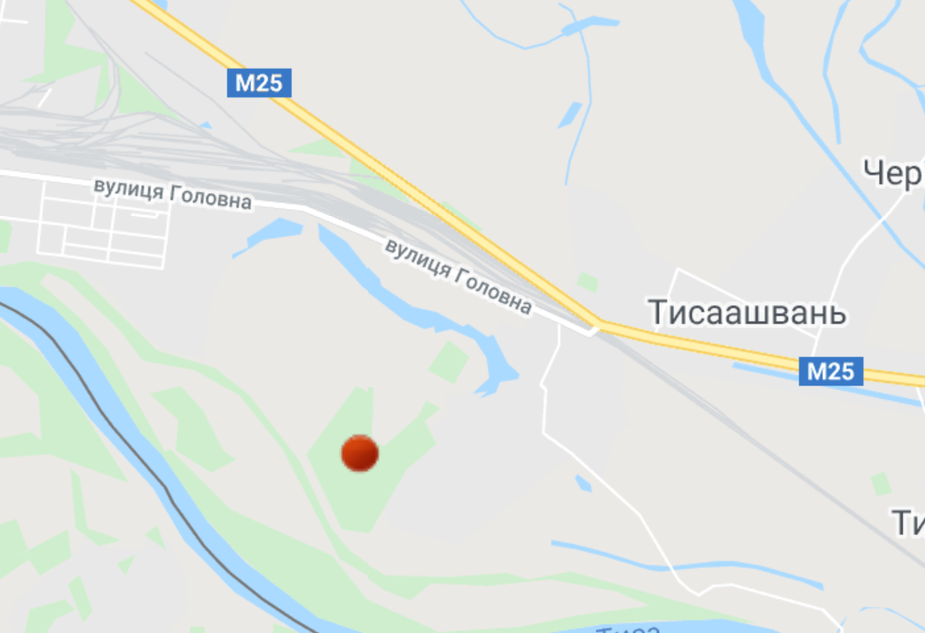
Оліготрофні та мезотрофні водойми з угрупованнями Littorelletea uniflorae та/або Isoeto-Nanojuncetea;

3.ХАРАКТЕРИСТИКА СТАНУ ДОВКІЛЛЯ, УМОВ ЖИТТЄДІЯЛЬНОСТІ НАСЕЛЕННЯ ТА СТАНУ ЙОГО ЗДОРОВ'Я НА ТЕРИТОРІЯХ,ЯКІ ЙМОВІРНО ЗАЗНАЮТЬ ВПЛИВУ

Для визначення найгостріших проблем та реальних можливих шляхів їх вирішення у сфері охорони атмосферного повітря Ужгородського району на рівні регіональної влади Закарпатської області.
Виходячи з проведеного аналізу можна зробити висновок, що найгострішою проблемою у сфері охорони атмосферного повітря є використання застарілих технологій виробництва теплової енергії для обігріву житлових приміщень, що спричиняє негативний вплив на стан довкілля та здоров'я населення та викидів від автомобільного транспорту,який проїжджає через села і міста, і с. теж. Найбільш прийнятним для влади способом вирішення зазначеної проблеми є використання програмно-цільового підходу.
Найбільш вразливою складовою, що зазнає негативного впливу викидів в атмосферне повітря, є здоров'я населення.
3.1 Соціально-демографічні показники с. Тисаашвань та здоров'я населення
В Ужгородському районі впродовж ряду років спостерігається скорочення чисельності населення, що пов'язано зі специфікою демографічних процесів, погіршення показників здоров'я, зниження матеріального добробуту та виїздом населення на постійне проживання в країни Європи.
Демографічні показники та здоров'я населення є чутливими показниками, які відображають зміни в якості навколишнього природного середовища. Чисельні дані свідчать про те, що в екологічно несприятливих районах реєструється збільшення рівня смертності та захворюваності населення, при цьому відстежується певний зв'язок з екологічними особливостями району(Таблиця 1).

Таблиця 2. Захворюваність дорослого населення Ужгородського р-н, 2015-2017 рр ( на 100 тис дорослого населення)

Адміністративна територія | 2015 р. | 2016 р. | 2017 р.
Ужгородського район | 35932,1 | 39743,7 | 40465,4
Зміна вікової структури населення, зниження якості та тривалості життя є наслідком багатьох економічних, соціальних та екологічних факторів, серед яких забруднення навколишнього природного середовища займає значне місце. Високий рівень забруднення атмосферного повітря - один з основних факторів підвищення ризику смертності та захворюваності населення.
Потрапляння забруднюючих речовин в організм людини через органи дихання викликає ризик розвитку їх хвороби. Крім того, тверді частинки, осаджуються на поверхні землі та можуть потрапляти до органів дихання та травлення.

3.2 Аналіз сучасного стану навколишнього середовища
За даними Головного управління статистики у Закарпатській області викиди забруднюючих речовин в атмосферне повітря з стаціонарними джерелами забруднення за 2017 рік становлять 3,2 тис. т .
Таблиця 3. Викиди забруднюючих речовин та діоксиду вуглецю в атмосферне повітря (1990-2020 рр.)

 | Обсяги викидів забруднюючих речовин |  |  | Крім того, викиди діоксиду вуглецю
 | усього, тис. т | у тому числі |  | усього, млн.т | у тому числі
 |  | стаціонарними джерелами | пересувними джерелами¹ |  | стаціонарними джерелами | пересувними джерелами¹
1990 | 294,5 | 188,2 | 106,3
1991 | 374,1 | 193,6 | 108,5
1992 | 139,3 | 173,5 | 65,8
1993 | 179,3 | 140,5 | 38,8
1994 | 87,5 | 59,0 | 28,5
1995 | 36,7 | 13,2 | 23,5
1996 | 32,0 | 11,6 | 20,4
1997 | 29,7 | 11,7 | 18,0
1998 | 47,5 | 8,6 | 38,9
1999 | 44,7 | 7,0 | 37,7
2000 | 40,7 | 7,7 | 33,0
2001 | 41,7 | 7,8 | 33,9
2002 | 40,3 | 7,8 | 32,5
2003 | 49,0 | 13,3 | 35,7
2004 | 32,4 | 9,6 | 22,8
2005 | 65,9 | 26,6 | 39,3
2006 | 70,7 | 25,6 | 45,1 | 0,7 | 0,7
2007 | 88,2 | 22,9 | 65,3 | 0,4 | 0,4
2008 | 91,3 | 23,2 | 68,1 | 1,5 | 0,6 | 0,9
2009 | 87,6 | 21,4 | 66,2 | 1,2 | 0,4 | 0,8
2010 | 87,3 | 17,6 | 69,7 | 1,1 | 0,2 | 0,9
2011 | 89,4 | 17,2 | 72,2 | 1,3 | 0,4 | 0,9
2012 | 72,1 | 8,1 | 64,0 | 1,1 | 0,2 | 0,9
2013 | 69,1 | 7,6 | 61,5 | 1,1 | 0,2 | 0,9
2014 | 60,5 | 3,9 | 56,6 | 0,9 | 0,1 | 0,8
2015 | 54,2 | 4,4 | 49,8 | 0,8 | 0,1 | 0,7
2016 | 4,9 | 4,9 |  | 0,1 | 0,1
2017 | 3,2 | 3,2 |  | 0,2 | 0,2
2018 | 4,0 | 4,0 |  | 0,2 | 0,2
2019 | 3,7 | 3,7 |  | 0,3 | 0,3
2020 | 3,3 | 3,3 |  | 0,2 | 0,2

За 1990-2002 рр. відображаються дані по автомобільному транспорту; з 2003р. – по автомобільному, залізничному, авіаційному, водному транспорту; з 2007р. – по автомобільному, залізничному, авіаційному, водному транспорту та виробничій техніці; з 2016р. – по автомобільному транспорту, розраховані на основі даних про кінцеве використання палива автомобільним транспортом, наведених у енергетичному балансі України. [5].

Характеризуючи стан атмосферного повітря в цілому по Закарпатській області необхідно відзначити деяке його поліпшення та стабілізацію рівнів забруднення протягом 2013-2015 років, адже багато промислових підприємств знизили свою потужність, а деякі взагалі зупинили роботу.
Динаміка викидів забруднюючих речовин в атмосферне повітря по Закарпатській області наведена в таблиці 3.
Основні забруднювачі водних об'єктів в Закарпатської області (Таблиця 4).

Таблиця 4. Скидання зворотних вод та забруднюючих речовин основними водокористувачами - забруднювачами поверхневих водних об’єктів Закарпатської обл..

Назва  водокористувача-забруднювача | Наявність, потужність (м3/добу), ефективність використання (використання потужності) очисних споруд | Воднийоб’єкт | 2015 рік |  |  | 2016 рік |  |  | 2017 рік
 |  |  | об’єм скидання зворотних вод, млн. м³ | У тому числі об’єм скидання забруднених (без очищення)  та недостатньо очищених зворотних вод, млн. м³ | Кількість забруднюючих речовин, що скидаються із  зворотними водами, т | об’єм скидання зворотних вод, млн. м³ | У тому числі об’єм скидання забруднених (без очищення)  та недостатньо очищених зворотних вод, млн. м³ | Кількість забруднюючих речовин, що скидаються із  зворотними водами, т | об’єм скидання зворотних вод, млн. м³ | У тому числі об’єм скидання забруднених (без очищення)  та недостатньо очищених зворотних вод, млн. м³ | Кількість забруднюючих речовин, що скидаються із  зворотними водами, т
1 | 2 | 3 | 4 | 5 | 6 | 7 | 8 | 9 | 10 | 11 | 12
Водоканал м. Ужгорода | 50000,0 | р. Уж | 17,89 | 0,348 | 9941,0 | 17,416 | 0,465 | 9841,15 | 19,865 | 1,565 | 11065,3
ТОВ "Водоканал Карпатвіз" | 5280,0 | к-лВерке | 0,491 | 0,491 | 314,519 | 0,39 | 0,39 | 317,45 | 0,371 | 0,371 | 349,8
ММКП Мукачівводоканал | 16000,0 | Латориця | 7,787 | 0,17 | 5652,82 | 8,468 | 0,16 | 6073,9 | 8,515 | 0,16 | 5308,3
Комунальне підприємство Чопської міськради "Водоканал-Чоп"" | 2250,0 | р. Тиса | 0,365 | 0,103 | 207,86 | 0,352 | 0,229 | 206,16 | 0,15 | 0,15 | 170,251
КП Рахівтепло, м. Рахів | 10800,0 | р. Тиса | 0,188 | 0,188 | 117,05 | 0,189 | 0,19 |  | 0,197 | 0,197 | 129,4
ВУЖКГ,м.Виноградів | 5500,0 | р. Тиса | 0,482 | 0,217 | 320,376 | 0,506 | 0,052 | 292,4 | 0,561 | 0,561 | 362,351
ВУЖКГ, м. Тячів |  | р. Тиса | 0,103 | 0,103 | 74,44 | 0,106 | 0,106 |  | 0,083 | 0,083 | 64,24
КПВ смт Солотвино | 2500,0 | р. Тиса | 0,062 | 0,062 | 37,963 | 0,068 | 0,068 |  | 0,068 | 0,068
ТОВ"Комуналсервіс", смт. В.Березний | 1200,0 | р. Уж | 0,129 | 0,062 | 99,355 |  | 0,066 | 88,93 | 0,136 |  | 160,63
КП"Комунальник", м. Перечин | 1044,0 | р. Уж | 0,186 | 0,155 | 91,14 | 0,141 | 0,042 | 89,8 | 0,178 | 0,178 | 122,349
ВУВКГ м. Хуст | 13500,0 | р. Тиса | 0,529 | 0,191 | 213,839 | 0,511 | 0,19 | 391,0 | 0,617 |  | 349,492
КП "ВС "Водоканалсервіс" | 2000,0 | р. Вича |  | 0,026 | 33,276 |  | 0,027 | 30,1 | 0,066 | 0,066

Таблиця 5. Водопостачання та водовідведення

Назва населеного пункту | Частка населення, що має доступ до систем водопостачання (централізованих тощо), % | Частка населення, що має доступ до систем водовідведення (централізованих тощо), %
Усього за регіоном | 37,3 | 26,4
у тому числі
у містах | 85,6 | 80,0
у селищах міського типу | 48,1 | 39,0
у селах | 14,5 | 1,0

Виходячи з вищевикладеного, можна зазначити наступні ключові проблеми районної ради в галузі охорони навколишнього природного середовища (таблиця6)

Таблиця 6. Проблеми в галузі охорони навколишнього середовища

№ | Проблема
1 | Незадовільний стан полігонів твердих побутових відходів (ТПВ)
2 | Розміщення та захоронення ТПВ
3 | Відсутність підприємств з переробки ТПВ
4 | Відсутня або незадовільний стан каналізаційних мереж
5 | Недостатня ефективність роботи очисних споруд
6 | Низький рівень екологічної культури у представників населення
7 | Низький рівень використання альтернативних джерел енергії
8 | Недостатня розвиненість системи екологічного моніторингу
9 | Слабка мотивація впливу органів місцевого самоврядування на процеси антропогенного навантаження в населених пунктах
10 | Низький рівень впровадження енергоефективних технологій

4.ЕКОЛОГІЧНІ ПРОБЛЕМИ, У ТОМУ ЧИСЛІ РИЗИКИ ВПЛИВУ НА ЗДОРОВ'Я НАСЕЛЕННЯ, ЯКІ СТОСУЮТЬСЯ ДОКУМЕНТА ДЕРЖАВНОГО ПЛАНУВАННЯ, ЗОКРЕМА ЩОДО ТЕРИТОРІЙ З ПРИРОДООХОРОННИМ СТАТУСОМ

Екологічні проблеми і ризики на здоров′я населення, які стосуються детального плану території для впорядкування існуючого сміттєзвалища з подальшим розміщенням на його території сміттєпереробного об’єкта за межами населеного пункту на території Тисаашванської сільської ради Ужгородського району Закарпатської області, зокрема щодо територій з природоохоронним статусом, незначний.
Таблиця 7.Ключові потенційні екологічні проблеми і ризики

При розробленні детального плану території для впорядкування існуючого сміттєзвалища з подальшим розміщенням на його території сміттєпереробного об’єкта за межами населеного пункту на території Тисаашванської сільської ради Ужгородського району Закарпатської області

Основні ризики | Характеристика ризиків | Територіальна прив’язка | Заходи, визначені проектом оновленого генерального плану
Забруднення атмосферного повітря | Викиди забруднюючих речовин стаціонарними та пересувними джерелами | Магістральні та внутрішньо квартальні проїзди | Розвиток вулично-дорожньої мережі населеного пункту, модернізація існуючих об’єктів та установок сучасного типу з використанням природних джерел енергії
Вплив на здоров'я населення | Забруднення атмо-сферного повітря, переважно викидами забруднюючих речовин від автотранспорту | Магістральні та загальні вулиці . | Розвиток вулично-дорожньої мережі населеного пункту шляхом часткової реконструкції існуючих вулиць та будівництва нових вулиць;
Стан водного басейну | Каналізація або централізована з очисними спорудами та скид поверхневого стоку,що формується на території населеного пункту без очистки; погіршення гідрологічного режиму річки | Сельбищна територія міста де проводиться ДПТ, заплави річок | Розвиток системи автономної каналізації та дощової каналізації; виконання комплексу гіротехнічних заходів;
Біорізноманіття | Недостатність впорядкованих зелених зон та прибудинкових територій |  | Ландшафтна організацією зелених зон та прибудинкових територій

5.ЗОБОВ'ЯЗАННЯ У СФЕРІ ОХОРОНИ ДОВКІЛЛЯ, У Т.Ч. ПОВ'ЯЗАНІ ІЗ ЗАПОБІГАННЯМ НЕГАТИВНОГО ВПЛИВУ НА ЗДОРОВ'Я НАСЕЛЕННЯ, ЩО СТОСУЮТЬСЯ ДОКУМЕНТА ДЕРЖАВНОГО ПЛАНУВАННЯ
Зобов′язання у сфері охорони довкілля передбачають благоустрій всієї земельної ділянки, що підлягає забудові.
В процесі стратегічної екологічної оцінки при розробленні детального плану території для впорядкування існуючого сміттєзвалища з подальшим розміщенням на його території сміттєпереробного об’єкта за межами населеного пункту на території Тисаашванської сільської ради Ужгородського району Закарпатської області було розглянуто значну кількість документів, що містять екологічні цілі а також відповідні завдання у сфері охорони здоров'я та соціально-економічного розвитку. Слід зазначити, що різні програми розвитку містять подібні, хоча і не завжди ідентичні, екологічні цілі. Наприклад, основні цілі та завдання визначені програмами з охорони навколишнього природного середовища, що на регіональному та місцевому рівнях повторюються в програмах Соціально-економічного розвитку місцевого і регіонального рівня, та в цільових програмах місцевого і регіонального рівня.
Аналіз також включав цілі, які мають відношення до генерального плану, та цілі, які можуть бути вирішені на іншому рівні планування. На основі аналізу змісту генерального плану експерти/виконавці СЕО оцінили рівень відповідності цілей, викладених у проекті Оновлення генерального плану, екологічним цілям, встановленим на регіональному рівні, та ключовим відповідним цілям.
На основі аналізу цих цілей можна зазначити, що цілі в галузі охорони атмосферного повітря, створені на регіональному рівні, будуть лише частково впроваджені в проекті містобудівної документації, переважно те, що стосується резервування ділянок певного функціонального використання в частині будівництва, вулиць та доріг, створення зелених насаджень в межах санітарно-захисних зон. Скорочення викидів може бути досягнуто за рахунок зменшення викидів від транзитного руху автотранспорту.
Реалізації цілей в сфері енергоефективності, отримання енергії з відновлюваних джерел, та скороченні викидів забруднюючих речовин від спалювальних установок можлива на етапі вибору конструкторсько-технологічних рішень на етапі робочого проектування окремих споруд систем тепло-енергопостачання, що забезпечується в процесі розроблення Оцінки впливу на довкілля об’єкту, що проектується.
У сфері водних ресурсів, будівництва водопровідних мереж і каналізаційних систем цілі визначені у декількох цільових програмах, з визначенням конкретних заходів з реконструкції чи будівництва інженерних мереж споруд та мереж, які передбачаються до реалізації у короткостроковій перспективі та повністю враховуються проектом містобудівної документації. Підвищення якості поверхневих вод може бути досягнуто також шляхом за рахунок розширення мережі дощової каналізації та будівництва локальних очисних споруд у місцях випуску; створення та озеленення прибережних захисних смуг для всіх водних об'єктів. Також передбачаються заходи щодо інженерної підготовки та захисту території від несприятливих природних процесів, як на ділянках існуючої забудови, так і на ділянках перспективного містобудівного освоєння
У сфері охорони ґрунтів проект містобудівної документації передбачає створення ландшафтно-рекреаційної зон з розміщенням об’єктів громадської забудови рекреаційно-туристичного спрямування на ділянках малоефективного використання, що знаходяться в межах можливого затоплення повеневими водами 1%-ї забезпеченості та частково зазнають процесів деградації.
Однією з найважливіших питань для селища є видалення відходів, яке здійснюється на території поза межами населеного пункту і залежить від реалізації рішень, визначених програмами поводження з ТПВ на регіональному рівні. Рішення генерального плану в сфері поводження з ТПВ повністю враховують цілі та проекти передбачені регіональною цільовою програмою щодо об’єктів з переробки та утилізації ТПВ, розміщення яких передбачається за межами населеного пункту.
У сфері біорізноманіття проект оновлення генплану передбачає створення зелених насаджень загального користування, а також зелених насаджень обмеженого користування та спеціального призначення.
В сфері охорони здоров'я та соціально-економічного розвитку рішення проекту містобудівної документації в достатній мірі враховують цілі, визначені на регіональному та місцевому рівнях, шляхом виділення ділянок певного функціонального використання та необхідної площі для розміщення закладів охорони здоров’я та соціального захисту, фізкультурно-оздоровчих та спортивних споруд, установ культури і та мистецтва, культури та дозвілля, підприємств торгівлі, громадського харчування і побутового обслуговування та інших установ та організацій обслуговування.
Також передбачають благоустрій всієї земельної ділянки, що підлягає обробці. З метою поліпшення санітарно-гігієнічних характеристик стану повітря, грунтів, підземних та поверхневих вод території, проектом пропонується ряд заходів.
Планується розробити робочий проект зняття родючого шару ґрунту та землювання з подальшим використанням для озеленення території і посіву газонних трав.
Зобов′язання у сфері охорони довкілля передбачають благоустрій всієї земельної ділянки, що підлягає забудові .

6.ОПИС НАСЛІДКІВ ДЛЯ ДОВКІЛЛЯ, У ТОМУ ЧИСЛІ ЗДОРОВ'Я НАСЕЛЕННЯ, У ТОМУ ЧИСЛІ ВТОРИННИХ, КУМУЛЯТИВНИХ , ПОЗИТИВНИХ І НЕГАТИВНИХ
Вплив на атмосферне повітря. В результаті реалізації планованої діяльності передбачається незначне збільшення викидів забруднюючих речовин в атмосферне повітря.
Вплив на водні ресурси. Планована діяльність передбачає не суттєвий вплив на водні ресурси виконання заходів, реалізація яких не призведе до збільшення обсягів скидів забруднених вод у поверхневі води.
Відходи. Планова діяльність не передбачає виконання заходів, реалізація яких призведе до збільшення обсягів утворення відходів.
Вплив на земельні ресурси. Внаслідок реалізації планової діяльності не передбачається змін у топографії або в характеристиках рельєфу, поява таких загроз, як землетруси, зсуви, селеві потоки, провали землі та інші подібні загрози.
Вплив на біорізноманіття та рекреаційні зони. В плановій діяльності не передбачається реалізація завдань, які можуть призвести до негативного впливу на біорізноманіття та рекреаційнізони.
Вплив на культурну спадщину. Реалізація планової діяльності не призведе до негативного впливу на наявні об'єкти історико-культурної спадщини.
Вплив на населення та інфраструктуру. Планова діяльність не передбачає появу нових ризиків для здоров'я населення області. Разом з тим позитивно вплине на розбудову дорожньо-транспортної інфраструктури на ділянці дороги регіонального значення.
Екологічне управління, моніторинг. Планова діяльність не передбачає послаблення правових і економічних механізмів контролю в галузі екологічної безпеки.
При проведенні планової діяльності буде можливе під час здійснення моніторингу атмосферного повітря, а точніше узагальнених даних про склад та обсяги викидів забруднюючих речовин; оцінки рівня та ступеня небезпечності забруднення для довкілля та життєдіяльності населення; оцінки складу та обсягів викидів забруднюючих речовин.
Кумулятивний вплив. Ймовірність того, що реалізація планової діяльності призведе до таких можливих впливів на довкілля або здоров'я людей, які самі по собі будуть незначними, але у сукупності матимуть значний сумарний (кумулятивний) вплив на довкілля, є незначною.
Таким чином, можна зробити висновок, що рівень захворюваності населення хворобами, які можуть мати відношення до забруднення атмосферного повітря, є порівняно невисоким. Виражених тенденцій до зниження рівнів захворюваності по кількості населення не спостерігається. Разом з тим, кількість уперше зареєстрованих випадків захворювань органів дихання у 2017 році зменшилися у порівнянні з 2016 роком і становить 325,8 тис. (Додаток 1).
Реалізація планованої діяльності буде мати позитивний вплив на соціально – економічний розвиток території та незначний вплив на довкілля.

7. ЗАХОДИ, ЩО ПЕРЕДБАЧАЄТЬСЯ ВЖИТИ ДЛЯ ЗАПОБІГАННЯ, ЗМЕНШЕННЯ ТА ПОМ'ЯКШЕННЯ НЕГАТИВНИХ НАСЛІДКІВ ВИКОНАННЯ ДОКУМЕНТА ДЕРЖАВНОГО ПЛАНУВАННЯ
Найбільш вразливою складовою, що зазнає негативного впливу викидів в атмосферне повітря від автотранспорту під час будівництва, є здоров'я населення.
До початку експлуатації території для впорядкування існуючого сміттєзвалища з подальшим розміщенням на його території сміттєпереробного об’єкта за межами населеного пункту на території Тисаашванської сільської ради Ужгородського району Закарпатської області буде подано декларацію про відходи та дозвіл на спецводокористування у разі необхідності . Планова діяльність даного об’єкту дасть можливість зменшити негативних вплив на довкілля .

8.ОБГРУНТУВАННЯ ВИБОРУ ВИПРАВДАНИХ АЛЬТЕРНАТИВ
З метою розгляду альтернативних проектних рішень та їх екологічних наслідків під час СЕО детального плану території для впорядкування існуючого сміттєзвалища з подальшим розміщенням на його території сміттєпереробного об’єкта за межами населеного пункту на території Тисаашванської сільської ради передбачається розглянути «Нульовий сценарій», без впровадження проектних змін.
Альтернатива1:«Нульовий сценарій» – тобто опис, прогнозування та оцінка ситуації у випадку незатвердження зазначеного документа державного планування.
8.1. Ускладнення що виникли в процесі проведення СЕО
Серед ускладнень що виникли в процесі проведення стратегічної екологічної оцінки можна виділити наступні фактори:
- відсутність багатьох офіційних статистичних даних окремо по с. Тисаашванської , через те, що встановлені форми державної статистичної звітності передбачають збір, обробку та офіційну звітність по області .
Таким чином висновки, отримані в результаті аналізу статистичних даних, мають певний відсоток похибки; - обмежений рівень сприяння обласних органів виконавчої влади, що реалізують державну політику у сфері охорони навколишнього природного середовища, в наданих вихідних даних для виконання стратегічної екологічної оцінки документів державного планування.

9.ЗАХОДИ ПЕРЕДБАЧЕНІ ДЛЯ ЗДІЙСНЕННЯ МОНІТОРИНГУ
Організація моніторингу детального плану території для впорядкування існуючого сміттєзвалища з подальшим розміщенням на його території сміттєпереробного об’єкта за межами населеного пункту на території Тисаашванської сільської ради рекомендується шляхом здійснення наступних заходів:
- порівняння фактичного стану компонентів довкілля з минулорічними показниками, в яких реалізуються заходи діяльності, 1 раз на рік на підставі результатів державного статистичного спостереження. У разі виявлення перевищень минулорічних показників провести аналіз на предмет зв'язку з реалізацією заходів планованої діяльності;
- порівняння фактичних показників індикаторів виконання заходів планової діяльності, зокрема рівня викидів забруднюючих речовин в атмосферне повітря стаціонарними джерелами, 1 раз на рік на підставі результатів державного статистичного спостереження.

10.ОПИС ЙМОВІРНИХ ТРАНСКОРДОННИХ НАСЛІДКІВ ДЛЯ ДОВКІЛЯ, У Т.Ч. З.НАС
Транскордонний вплив під час реалізації планованої діяльності відсутній.
У порівнянні з нульовою альтернативою вплив на довкілля оцінюється як незначний, оскільки, як зазначалося вище, буде обумовлений впливом існуючих незмінних факторів. Рівень утилізації відходів, що є важливим індикатором регіонального розвитку, може залишитися на незмінному рівні.

- РЕЗЮМЕ НЕТЕХНІЧНОГО ХАРАКТЕРУ ІНФОРМАЦІЇ, ПЕРЕДБАЧЕНОЇ ПУНКТАМИ 1 -10 ЦІЄЇ ЧАСТИНИ, РОЗРАХОВАНИХ НА ШИРОКУ АУДИТОРІЮ .
Метою детального плану території є впорядкування існуючого сміттєзвалища з подальшим розміщенням на його території сміттєпереробного об’єкта за межами населеного пункту на території Тисаашванської сільської ради.
Найбільш вразливою складовою планової діяльності, що зазнає негативного впливу - це викиди в атмосферне повітря від роботи автотранспорту та тракторної техніки при будівництві багатофункціонального громадського центру для духовного та культурного розвитку .
При розробленні СЕО вивчені головні стратегічні документи, плани і програми, що діють на національному, регіональному та місцевому рівнях, проведений аналіз їх головних цілей, які в тій чи іншій мірі визначають передумови для прийняття проектних рішень

Характеристика поточного стану довкілля і здоров’я населення, в тому числі на територіях які ймовірно зазнають впливу, та прогнозні зміни цього стану, якщо документ державного планування не буде затверджено.
При аналізі та оцінці поточного стану навколишнього середовища були використані статистичні дані та офіційні дані обласних органів виконавчої влади, що реалізують державну політику у сфері охорони навколишнього природного середовища та реалізують державну політику у сфері охорони здоров’я
В процесі роботи були проаналізовані доступні дані моніторингових спостережень, що здійснюються суб’єктами в рамках програм державного моніторингу навколишнього середовища на районному та обласному рівні.

Ключові виявлені екологічні проблеми території, у тому числі ризики впливу на здоров’я населення, які стосуються документа державного планування.
Серед важливих екологічних проблем регіону, в тому числі що мають ризики впливу на здоров’я населення, можна виділити наступні: Забруднення атмосферного повітря, що відбувається переважно за рахунок викидів від пересувних джерел, насамперед автотранспортних засобів.. Вплив від транспорту є найбільш критичним на магістральних вулицях. Зазначені ризики є основними серед потенційних впливів на стан здоров'я населення. Забруднення поверхневих вод, що обумовлене скидами недостатньо очищених і забруднених стічних вод у водойми .

Зобов’язання у сфері охорони довкілля, у тому числі пов’язані із запобіганням негативному впливу на здоров’я населення, встановлені на міжнародному, державному та інших рівнях, що стосуються документа державного планування, та шляхи їх врахування.
В процесі виконання СЕО був проведений аналіз низки документів міжнародного, державного, регіонального та місцевого рівня, що містять зобов’язання у сфері охорони довкілля, у тому числі пов’язані із запобіганням негативного впливу на здоров’я населення. Також були розглянуті документи, що містять екологічні цілі а також відповідні завдання у сфері охорони здоров'я. Аналіз також включав цілі, які мають відношення до генерального плану, та цілі, які можуть бути вирішені на іншому рівні планування. Результати аналізу цілей та завдань екологічної політики, визначених у вищезазначених документах, показали високу ступінь відповідності цілям, визначеним в містобудівній програмі с. Тисаашвань .
Опис наслідків реалізації проектних рішень документу державного планування для довкілля, а також для здоров’я населення, у тому числі кумулятивних, синергічних, позитивних і негативних наслідків.
Проведений аналіз виявив потенціал для позитивного впливу проекту оновленого генерального плану на навколишнє середовище та здоров'я населення. Водночас, були виявлені ризики та потенційні негативні наслідки, що можуть виникнути внаслідок реалізації окремих рішень, прийнятих в проекті детального плану території. З метою запобігання, мінімізації та пом'якшення потенційних негативних наслідків запропонована низка заходів, в тому числі необхідність перегляду деяких проектних рішень з подальшим коригуванням документу державного планування. Перегляд проектних рішень пов’язаний переважно із необхідністю збереження природних комплексів, регулюванням щільності забудови, зменшенням антропогенного навантаження на середовище населеного пункту..

Заходи, що передбачається вжити для запобігання, зменшення та пом’якшення негативних наслідків виконання документа державного планування.
На основі аналізу, виконаного в СЕО, з метою сприяння досягненню цілей екологічної політики, встановлених на національному та місцевому рівнях, запропоновано низку заходів для пом'якшення виявлених потенційних негативних наслідків для навколишнього середовища та здоров'я населення, що випливають з реалізації містобудівної документації. Реалізація детального плану території потребує виконання значної кількості заходів, визначених в містобудівній документації: розвитку інженерної та транспортної інфраструктури міста; заходів із інженерної підготовки та захисту території; розвитку господарського комплексу; охорони навколишнього природного середовища, виконання яких є невід’ємною складовою створення сприятливого в екологічному відношенні середовища населеного пункту..

Обґрунтування вибору виправданих альтернатив, що розглядалися, опис способу, в який здійснювалася стратегічна екологічна оцінка, у тому числі будь-які ускладнення (недостатність інформації тощо).
У контексті стратегічної екологічної оцінки містобудівної документації з метою розгляду альтернативних проектних рішень та їх екологічних наслідків під час СЕО детального плану території для впорядкування існуючого сміттєзвалища з подальшим розміщенням на його території сміттєпереробного об’єкта за межами населеного пункту на території Тисаашванської сільської ради передбачається розглянути «Нульовий сценарій», без впровадження проектних змін.
Альтернатива 1:
«Нульовий сценарій» – тобто опис, прогнозування та оцінка ситуації у випадку не затвердження зазначеного документа державного планування.
Заходи передбачені для здійснення моніторингу наслідків виконання документа державного планування для довкілля, у тому числі для здоров’я населення.
Моніторинг наслідків реалізації містобудівної документації є комплексним процесом проведення якого є невід’ємною складовою своєчасного забезпечення міського середовища, що розвивається і трансформується, системами інженерної інфраструктури, об'єктами побутового та соціального обслуговування населення, благоустрою території, що відповідно впливає на якість довкілля та комфортність проживання населення. Для проведення моніторингу реалізації рішень містобудівної документації наведені основні чинники, що потребують особливої уваги та контролю, визначені показники для здійснення контролю та запропоновані необхідні заходи для моніторингу впливів під час реалізації документу державного планування. Здійснення моніторингу впливів реалізації документу державного планування на довкілля, у тому числі на здоров’я населення за визначеними показниками з веденням щорічної звітності дозволить своєчасно виявляти недоліки і порушення, що можуть негативно впливати на комфортність проживання населення;
- обгрунтувати необхідні заходи по їх усуненню, а також проводити інформування громади міста про стан реалізації містобудівної документації, поточні ускладнення та прогнозні терміни їх усунення.

Опис ймовірних транскордонних наслідків для довкілля, у тому числі для здоров’я населення.
Транскордонний вплив під час реалізації планованої діяльності можливий від перетину автомобільного транспорту через державний кордон.
У порівнянні з нульовою альтернативою вплив на довкілля оцінюється як незначний, оскільки, як зазначалося вище, буде обумовлений впливом існуючих незмінних факторів. Рівень утилізації відходів, що є важливим індикатором регіонального розвитку, може залишитися на незмінному рівні.
Найбільш вразливою складовою планової діяльності, що зазнає негативного впливу - це викиди в атмосферне повітря від роботи автотранспорту та тракторної техніки при будівництві розвідувальних свердловин .
Все вищенаведене свідчить про зовсім незначний вплив планового об'єкта на стан атмосферного повітря.

ВИСНОВКИ

На підставі проведеного аналізу зроблено висновок, що детальний план території для впорядкування існуючого сміттєзвалища з подальшим розміщенням на його території сміттєпереробного об’єкта за межами населеного пункту на території Тисаашванської сільської ради Ужгородського району Закарпатської області відповідає державним та регіональним стратегічним документам, реалізація заходів планової діяльності не справляє значного негативного впливу на стан довкілля та здоров'я населення. Планова діяльність даного об’єкту дасть можливість зменшити негативних вплив на довкілля .
За результатами СЕО надано рекомендації до змісту заходів планової діяльності та заходи з моніторингу впливу реалізації планової діяльності на довкілля, що відповідно до ст. 9 Закону України «Про стратегічну екологічну оцінку» повинно бути враховане в документі детального планування та при розробці ОВД.

Розробники звіту:

Кандидат наук з державного управління,
доцент, завідувач кафедри землевпорядкування та кадастру УжНУ
голова ГО «Інститут раціонального природокористування»

В. Ю. Пересоляк

Кандидат технічних наук,
доцент кафедри землевпорядкування та кадастру

І.П.Радиш

Лікар – імунолог Ужгородської міської
поліклініки
Г.В. Пересоляк

ФОП, інженер – енергетик, економіст,
інженер - землевпорядник В. В. Яким

СПИСОК ВИКОРИСТАНОЇ ЛІТЕРАТУРИ

- Закон України «Про стратегічну екологічну оцінку». - Режим доступу: http://zakon.rada.gov.ua/laws/show/23 54-19 .
- Про затвердження Методичних рекомендацій із здійснення стратегічної екологічної оцінки документів державного планування: наказ Міністерства екології та природних ресурсів України від 10.08.2018 № 296. - Режим доступу: https://menr.gov.ua/files/docs/nakazy/2018/nakaz 296.pdf .
- Все про Закарпатську область. http://ukr tur.narod.ru/turizm/regionukr/zakarp/geopoloshzak/geopolozakar.htm
- Екологічний паспорт Закарпатської області http://ecozakarpat.gov.ua/?page_id=308
- ВИКИДИ В АТМОСФЕРНЕ ПОВІТРЯ http://www.uz.ukrstat.gov.ua/statinfo/navkol/index.html
- ЗАХВОРЮВАНІСТЬ НАСЕЛЕННЯ http://www.uz.ukrstat.gov.ua/statinfo/medicine/zahvor_naselen.pdf
- СТРАТЕГІЯ РОЗВИТКУ ЗАКАРПАТСЬКОЇ ОБЛАСТІ ДО 2020 РОКУ http://dfrr.minregion.gov.ua/foto/projt_reg_info_norm/2015/05/Strategiya.pdf
- Закарпаття – мій край. http://carpathia.uz.ua/zakarpattya-mij-kraj
- С.С. Поп. Природні ресурси Закарпаття. – Ужгород: ТОВ «Спектраль», 2002.-296с.;
- В. Ю. Пересоляк, М. М. Ходанич. Моніторинг грунтів Закарпаття. Монографія. Ужгород. Видавництво «ТУРпрес», 2013 - 110 с. https://dspace.uzhnu.edu.ua/jspui/handle/lib/26600
- Звіт про виконання природоохоронного заходу “Розробки проекту екомережі Закарпатської області (продовження робіт)http://ecozakarpat.gov.ua/?page_id=53
- Система державного моніторингу якості поверхневих вод Закарпатської області http://ecozakarpat.net.ua/? fbclid=IwAR1K730nUuoELeA14a VY6neTvjtAjvqaesswyt0OxSnowyh_zgwjbgWEnvo

Додаток 1. Захворюваність населення
 | Кількість уперше зареєстрованих  випадків захворювань, тис. - усього | У тому числі
 |  | Новоутво- рення | хвороби нервової системи¹ | хвороби системи кровообігу | хвороби органів дихання | хвороби шкіри та | хвороби кістково- м'язової | хвороби сечостатевої системи | уроджені аномалії (вади розвитку), | травми, отруєння та деякі інші
 |  |  |  |  |  | підшкірної клітковини | системи і сполучної тканини |  | деформації та хромосомні порушення | наслідки дії зовнішніх причин
1995 | 751,4 | 4,8 | 72,2 | 53,4 | 296,5 | 52,3 | 37,7 | 37,2 | 1,9 | 47,1
1996 | 752,5 | 5,9 | 72,6 | 61,5 | 288,8 | 50,6 | 38,0 | 37,3 | 2,3 | 51,0
1997 | 776,0 | 5,9 | 78,0 | 62,6 | 311,6 | 51,1 | 37,7 | 38,5 | 2,2 | 44,6
1998 | 792,9 | 6,0 | 79,0 | 72,5 | 308,5 | 51,0 | 38,2 | 38,3 | 2,3 | 43,6
1999 | 834,5 | 7,0 | 22,0 | 92,2 | 316,0 | 43,9 | 35,5 | 38,5 | 2,3 | 48,9
2000 | 849,2 | 6,2 | 21,0 | 97,7 | 314,2 | 42,6 | 35,9 | 37,5 | 2,1 | 44,7
2001 | 904,7 | 7,5 | 21,9 | 104,5 | 344,3 | 43,6 | 39,8 | 41,2 | 2,1 | 44,0
2002 | 883,5 | 8,3 | 24,0 | 110,9 | 323,0 | 41,6 | 41,6 | 41,1 | 1,9 | 46,0
2003 | 882,5 | 9,0 | 23,0 | 113,7 | 324,3 | 41,3 | 38,5 | 39,7 | 2,0 | 46,6
2004 | 860,1 | 7,2 | 19,7 | 111,1 | 312,9 | 38,9 | 42,1 | 39,0 | 1,9 | 50,6
2005 | 841,8 | 6,4 | 19,5 | 107,8 | 315,0 | 41,1 | 39,2 | 37,1 | 1,9 | 48,0
2006 | 809,6 | 8,1 | 19,3 | 97,8 | 301,9 | 42,0 | 38,6 | 36,2 | 1,7 | 46,5
2007 | 831,0 | 6,9 | 19,2 | 95,5 | 326,7 | 40,5 | 40,3 | 36,2 | 1,6 | 44,7
2008 | 837,4 | 7,6 | 19,3 | 94,1 | 337,3 | 43,8 | 40,4 | 35,7 | 1,8 | 48,4
2009 | 841,7 | 8,0 | 20,0 | 91,4 | 355,9 | 41,3 | 36,8 | 37,6 | 1,9 | 48,4
2010 | 817,5 | 8,4 | 20,5 | 79,7 | 338,7 | 41,0 | 35,9 | 38,0 | 1,9 | 48,8
2011 | 795,7 | 8,1 | 20,8 | 74,7 | 335,1 | 38,2 | 33,5 | 37,0 | 1,9 | 48,1
2012 | 792,9 | 7,9 | 19,9 | 68,1 | 336,0 | 40,8 | 31,9 | 34,8 | 1,8 | 48,3
2013 | 775,7 | 8,1 | 18,8 | 62,1 | 329,9 | 41,4 | 30,6 | 34,2 | 1,7 | 48,4
2014 | 752,5 | 8,1 | 18,7 | 58,7 | 328,4 | 36,4 | 29,0 | 32,4 | 1,5 | 48,2
2015 | 760,5 | 8,2 | 18,9 | 60,1 | 341,4 | 36,2 | 28,5 | 30,6 | 1,7 | 47,4
2016 | 767,4 | 8,4 | 18,5 | 61,0 | 346,6 | 36,9 | 29,5 | 29,9 | 1,4 | 48,8
2017 | 737,6 | 8,4 | 19,3 | 61,0 | 325,8 | 35,4 | 29,2 | 32,4 | 1,4 | 45,1
¹ Згідно з МКХ-10, починаючи з 1999р., з класу хвороб нервової системи і органів чуття вилучені і сформовані в окремі класи хвороби ока та його придаткового апарату і хвороби вуха та соскоподібного відростка.

